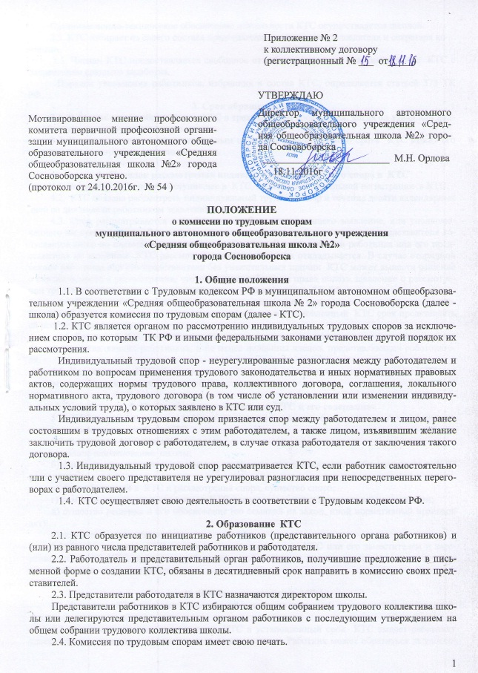

Организационно-техническое обеспечение деятельности КТС осуществляется школой.
2.5. КТС избирает из своего состава председателя, заместителя председателя и секретаря комиссии.
2.5. Членам КТС предоставляется свободное от работы время для участия в работе КТС с сохранением среднего заработка.
Порядок увольнения работников, избранник в состав КТС, определяется статьей 373 ТК РФ.

3. Срок обращения в КТС
3.1. Работник может обратиться в КТС в трехмесячный срок со дня, когда он узнал или должен был узнать о нарушении своего права.
3.2. В случае пропуска по уважительным причинам установленного срока КТС может его восстановить и разрешить спор по существу.

4. Порядок рассмотрения индивидуального трудового спора в КТС
4.1. Заявление работника, поступившее в КТС, подлежит обязательной регистрации в КТС.
4.2. КТС обязана рассмотреть индивидуальный трудовой спор в течение десяти календарных дней со дня подачи работником заявления.
4.3. Спор рассматривается в присутствии работника, подавшего заявление, или уполномоченного им представителя. Рассмотрение спора в отсутствие работника или его представителя допускается лишь по письменному заявлению работника. В случае неявки работника или его представителя на заседание КТС рассмотрение трудового спора откладывается. В случае вторичной неявки работника или его представителя без уважительных причин КТС может вынести решение о снятии вопроса с рассмотрения, что не лишает работника права подать заявление о рассмотрении трудового спора повторно в пределах срока, установленного ТК РФ.
4.4. КТС имеет право вызывать на заседание свидетелей, приглашать специалистов. По требованию КТС работодатель (его представители) обязан в установленный КТС срок представлять ей необходимые документы.
4.5. Заседание КТС считается правомочным, если на нем присутствует не менее половины членов, представляющих работников, и не менее половины членов, представляющих работодателя.
4.6. На заседании КТС ведется протокол, который подписывается председателем КТС или его заместителем и заверяется печатью КТС.

5. Порядок принятия решения КТС и его содержание
5.1. КТС принимает решение тайным голосованием простым большинством голосов присутствующих на заседании членов КТС.
5.2. В решении КТС указываются:
а) полное наименование школы;
б) фамилия, имя, отчество, должность, профессия или специальность обратившегося в КТС работника;
в) даты обращения в КТС и рассмотрения спора, существо спора;
г) фамилии, имена, отчества членов КТС и других лиц, присутствовавших на заседании;
д) существо решения и его обоснование (со ссылкой на закон, иной нормативный правовой акт);
е) результаты голосования.
5.3. Копии решения КТС, подписанные председателем КТС или его заместителем и заверенные печатью КТС, вручаются работнику и работодателю или их представителям в течение трех дней со дня принятия решения.

6. Исполнение решений КТС
6.1. Решение КТС подлежит исполнению в течение трех дней по истечении десяти дней, предусмотренных на обжалование.
6.2. В случае неисполнения решения КТС в установленный срок КТС выдает работнику удостоверение, являющееся исполнительным документом. Работник может обратиться за удостоверением в течение одного месяца со дня принятия решения КТС. В случае пропуска работником указанного срока по уважительным причинам КТС может восстановить этот срок. Удостоверение не выдается, если работник или работодатель обратился в установленный срок с заявлением о перенесении трудового спора в суд.
6.3. На основании удостоверения, выданного КТС и предъявленного не позднее трехмесячного срока со дня его получения, судебный пристав приводит решение КТС в исполнение в принудительном порядке.
6.4. В случае пропуска работником установленного трехмесячного срока по уважительным причинам КТС, выдавшая удостоверение, может восстановить этот срок.

7. Обжалование решения КТС и

перенесение рассмотрения индивидуального трудового спора в суд
7.1. В случае, если индивидуальный трудовой спор не рассмотрен КТС в десятидневный срок, работник имеет право перенести его рассмотрение в суд.
7.2. Решение КТС может быть обжаловано работником или работодателем в суд в десятидневный срок со дня вручения ему копии решения КТС.
7.3. В случае пропуска по уважительным причинам установленного срока суд может восстановить этот срок и рассмотреть индивидуальный трудовой спор по существу.

